FUNDAÇÃO EDUCACIONAL CLAUDINO FRANCIO
CENTRO DE EDUCAÇÃO BÁSICA SÃO JOSÉ
Roteiro de estudos – Educação Infantil
Semana de 17 a 21 de agosto de 2020.

TURMAS: Infantil 1 Fase 1 B
Professoras: Fernanda, Letícia, Liamara, Abielly e Natália.
Atividades
Orientação de estudos
LINGUAGEM
Continuação da sequência didática “JACARÉ”
1 Atividade
Ficha 12- Diálogo com o texto
Material: apostila e material adaptado
Proponha que a criança brinque e cante a parlenda novamente a fim de relembrá-las para que possam responder à proposta da ficha 12. Converse sobre o motivo pelo qual a cadeira esborrachou, propiciando a troca de ideias sobre o que devem responder, incentivando a discussão. Disponibilize a ficha 12 e auxilie a criança no que for necessário para que possam respondê-la. Mostre as figuras e questione qual delas se parece com uma cadeira velha que pode se quebrar, circule a cadeira velha
(Clique duas vezes em cima da imagem abaixo para abrir a atividade)
Adaptação
2 Atividade
Ficha 13- Hora do texto/ diálogo com o texto
Material: Apostila e lápis
Apresente a proposta da ficha 13, observe o que a criança responde a fim de ver qual foi a compreensão que eles demonstraram ter a respeito do texto. “PORQUE O JACARÉ CHOROU?” pintar o balão com a resposta certa (dinheiro)
(Clique duas vezes em cima da imagem abaixo para abrir a atividade)
ADAPTAÇÃO
Natureza e Cultura
3 Atividade
Ficha 12- Ampliação dos saberes/ leitura de imagem
Material: apostila e lápis para colorir
Sugestão: dedoche tucano
Inicie a exploração das imagens presentes na ficha 12 por meio de perguntas sobre os animais que vivem na floresta e suas principais características. Providencie outros suportes literários que apresentem mais imagens e informações sobre os animais da floresta, especialmente os tucanos. Fale sobre sua alimentação e habitat natural.
(Clique duas vezes em cima da imagem abaixo para abrir a atividade)
Dedoche
4 Atividade
Ficha 13- Atividade inicial/ leitura de imagem
Material: apostila, cola e lantejoulas
Hoje o assunto da roda, foi os animais que vivem na floresta, falamos sobre muitos deles, especialmente dos tucanos, que, ao dormirem elevam a sua cauda até que ela cubra a cabeça, descobri também que eles se alimentam de … adaptação
(Clique duas vezes em cima da imagem abaixo para abrir a atividade)
Adaptação
MATEMÁTICA
5 Atividade
Ficha 18- Hora de resolver problemas
Material: apostila e lápis
Na ficha 18, a personagem que aparece é a Cinderela. Procure saber se já conhece essa personagem e o que sabe sobre ela e lembre-as da historinha da ficha inicial e da escolha da Cinderela, que resolveu ser, além de princesa, uma jardineira, pois amava cuidar de flores. Mostre o jardim e quanta diversidade de plantas existe nele. Logo em seguida, apresente a ficha 18 e recorde com eles que a Cinderela resolveu ser jardineira e passou a cuidar do salão do castelo, enfeitando-o com girassóis. Proposta: “Quantos girassóis Cinderela colheu para enfeitar o castelo?” para registro, reproduzir um círculo para cada girassol
(Clique duas vezes em cima da imagem abaixo para abrir a atividade)
6 Atividade
Ficha 19- Estimativa
Material: apostila e tinta
Cinderela vai plantar outras flores nas jardineiras do castelo, quantas mudas podem ser plantadas na jardineira?
(Clique duas vezes em cima da imagem abaixo para abrir a atividade)
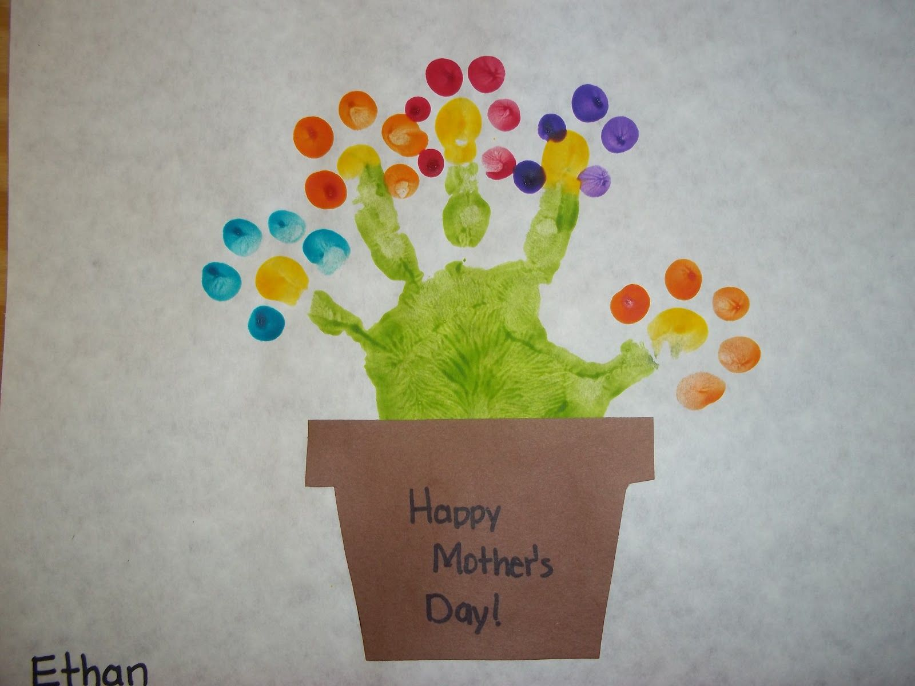
sugestão de flor
7 - Atividade extras Folclore
22 de agosto dia do Folclore

Material: LANTEJOULAS E COLA
(Clique duas vezes em cima da imagem abaixo para abrir a atividade)
Material: TINTA PRETA E VERMELHA
(Clique duas vezes em cima da imagem abaixo para abrir a atividade)
DOBRADURA
Material: GARRAFA, ÁGUA, GLITTER
A ideia é similar ao pote da calma, porém vamos adicionar o boto para valorizarmos a imaginação da criança.
(Clique duas vezes em cima da imagem abaixo para abrir a atividade)
Cantigas
O saci
https://www.youtube.com/watch?v=ljTSqTkaseA
Sitio do Picapau - A Sereia/ Cuca/ Saci
https://www.youtube.com/watch?v=UqKvJmj1Adk
https://www.youtube.com/watch?v=YD-zp3SP1Pw
https://www.youtube.com/watch?v=PVuGeItMEFA
https://www.youtube.com/watch?v=Gg_8XxR8vV8
Disciplinas  extras | Educação Física  Objetivo da aula: Capacidades motoras;  Materiais: Vários brinquedos;  Atividades propostas  01 atividade - Saltar imitando um sapinho em todos os cantos da casa;  02 atividade - Vários brinquedos espalhados na casa, a criança deverá recolher os brinquedos e colocar todos um um único local, a mesma deverá fazer esta atividade correndo.  03 atividade - Vamos brincar de pega-pega em família? Isso mesmo vamos fazer esta brincadeira com todos da casa.  A brincadeira acontece da seguinte maneira, uma pessoa é escolhida para ser o pegador, o resto dos integrantes são os fugitivos( tem que correr para escapar do pegador). O pegador tem que encostar em uma pessoa, sendo assim quem foi pego pelo pegador, agora vai ser tornar o próximo pegador da brincadeira.  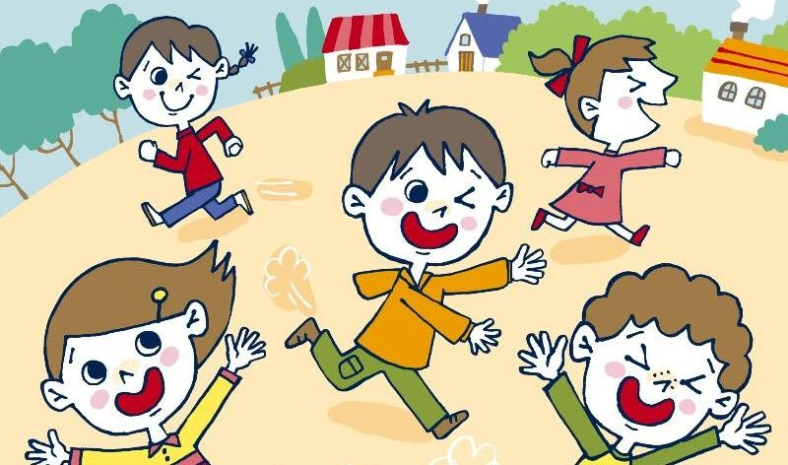  04 atividade: Vamos andar com a mão no chão!  Esta brincadeira consiste na criança andar com a mão no chão e o bumbum para cima. Deslocar pela casa desta forma com o bumbum para cima.  Beijos da Profe Letícia (66) 996755688  Música:  Cantigas de roda com a mesa de musical.  Beijos da Profe Nati (66) 999891923  Artes:  Na ficha 17 o aluno irá utilizar duas cores de tintas e o dedo. Com movimento circular vai misturando as duas tintas livremente, como as rodas da bicicleta da ficha 15.  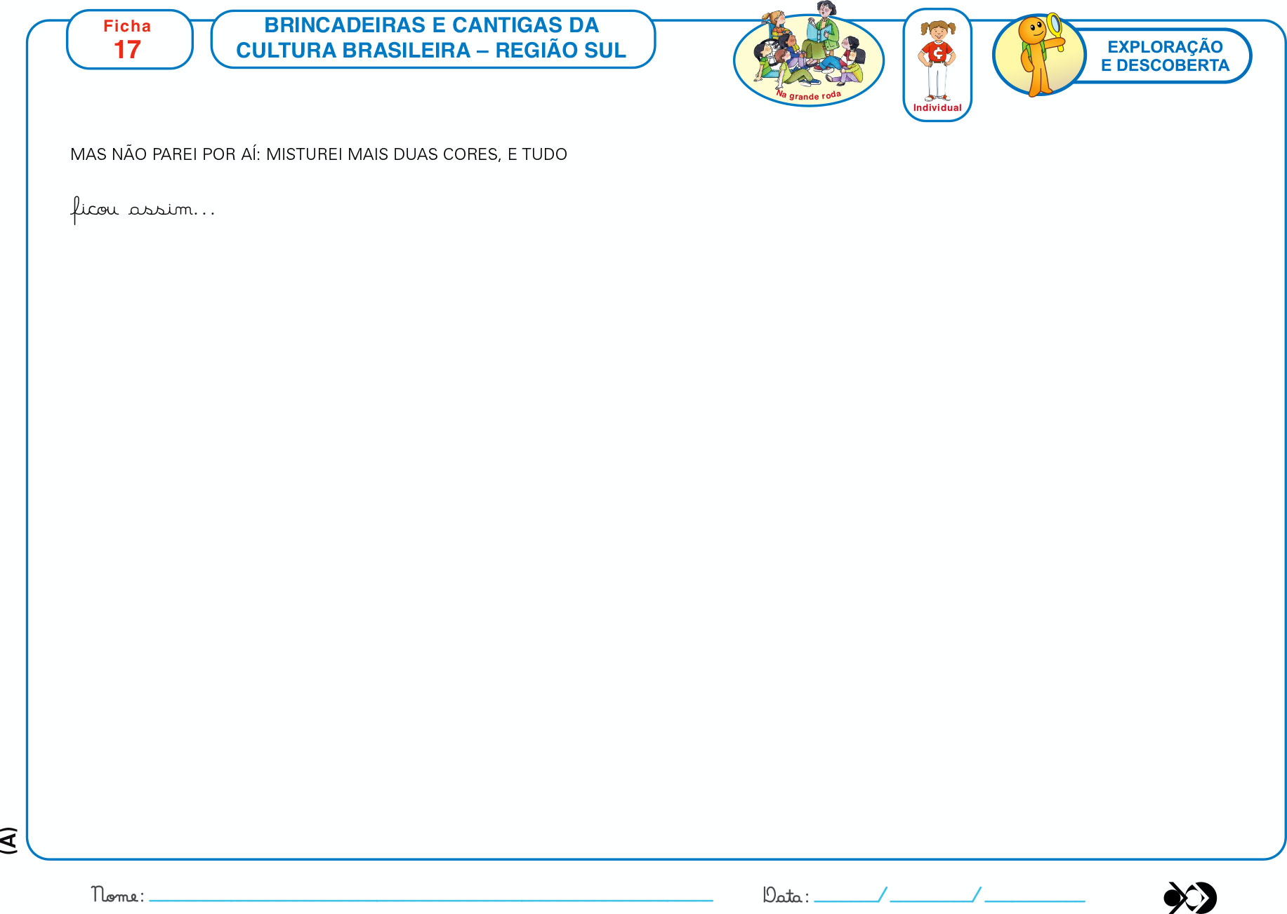  Beijos da profe Liamara (66)9 99401929.  Inglês: Na aula de Inglês desta semana, aproveitando a semana folclórica, iremos associar as Colors e Shapes aos personagens do nosso folclore, estimulando a fala, reconhecimento e fixação dos conteúdos trabalhados durante o bimestre.  Teacher By  (66) 996143361

